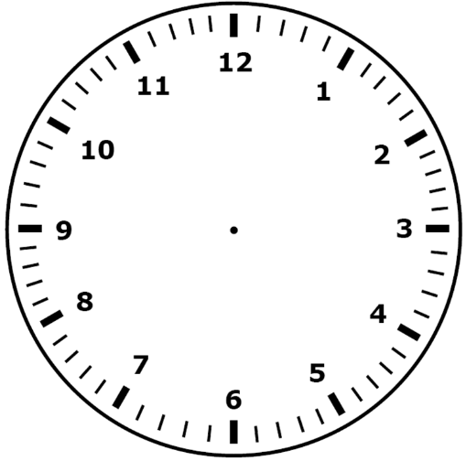

**analoog**

’s nachts of ‘s morgens

**uren : minuten**

:

**digitaal**

’s middags of ’s avonds

: